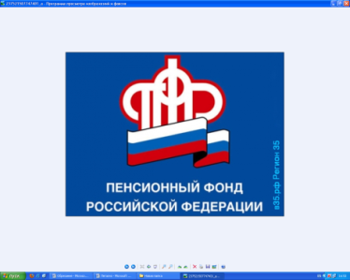
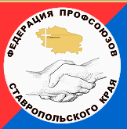
СЕРАЯ ЗАРПЛАТА?
У тебя КРАДУТ:
- отпуск
- больничный
- пенсию
СКАЖИ: «НЕТ!»
ЗАРПЛАТЕ В КОНВЕРТЕ

«ХОЧЕШЬ ХОРОШЕЕ БУДУЩЕЕ?» -
«ТРЕБУЙ БЕЛУЮ ЗАРПЛАТУ!»

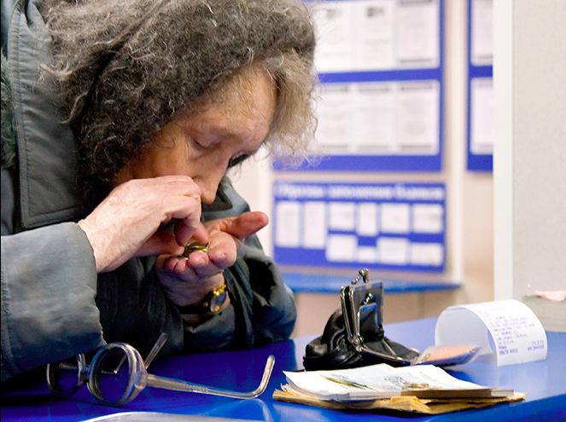
При серых схемах оплаты труда страховые взносы либо уплачиваются в минимальном размере, либо не уплачиваются совсем. В этих случаях средства на пополнение Вашего пенсионного счета не поступают или Ваша будущая пенсия формируется в минимальном размере.
«Серая» зарплата лишает вас достойной пенсии

ЗАРПЛАТА В КОНВЕРТЕ –
СТАРОСТЬ БЕЗ ПЕНСИИ!


Основа Вашей будущей пенсии – страховые взносы работодателя, которые уплачиваются за Вас в Пенсионный фонд России. Эти взносы отражаются на вашем индивидуальном лицевом счете, который Пенсионный фонд России открывает каждому работающему гражданину, и формируют Ваши пенсионные права. В будущем они определят размер Вашей пенсии.
ЧЕМ ВЫШЕ БЕЛАЯ ЗАРПЛАТА, ТЕМ БОЛЬШЕ БУДЕТ ПЕНСИЯ!

